附件3

**《职称申报材料目录》填写说明**

（正式提交的材料请删除“填写说明”!）可按照以下流程填写个人申报材料：

第一步（1/5）：打开WPS文档后，点击“章节”。

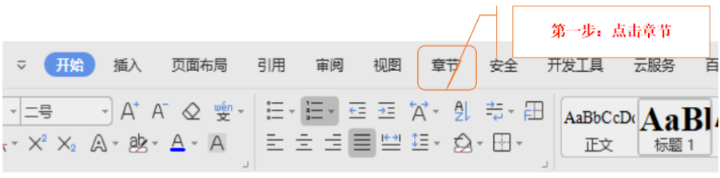

第二步（2/5）：点击“章节导航”。

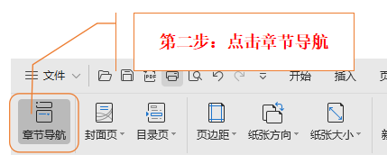

第三步（3/5）：点击“目录”。

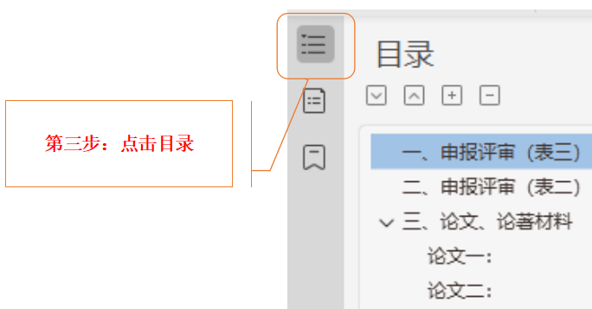

第四步（4/5）：填写内容。

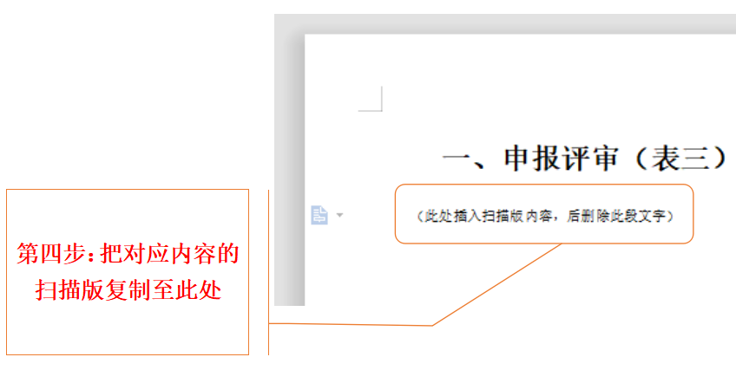

第五步（5/5）：输出PDF格式电子申报材料。在填写好所有资料后，点击“文件”下的“输出为PDF”。

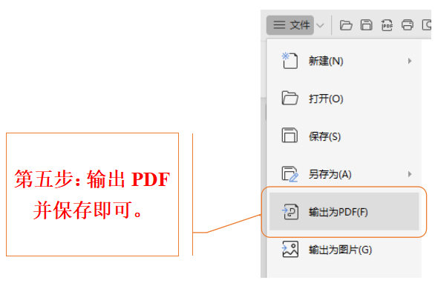

注：新增目录方式。

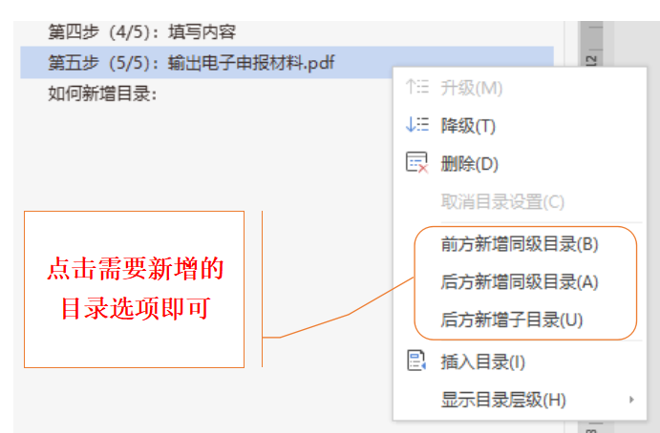

**职称申报材料**

姓 名：

工作单位：

申报职称： 专业 职称

时 间：

目录

一、《( )级职称申报人基本情况及评审登记表》 1

二、《广东省职称评审表》 2

三、论文、论著材料 3

（一）论文（论著）一 3

（二）论文（论著）二 4

四、广东省专业技术人员申报职称评前公示情况表 5

五、现职称以来的专业技术工作报告 6

六、证书证明材料 7

（一）学历（学位）证书 7

（二）资格证书 8

（三）奖励证书 9

（四）继续教育证书 10

七、年度考核或绩效考核登记表 11

八、业绩、成果材料 12

（一）获奖材料 12

（二）科研成果、专利材料 13

（三）其他业绩成果材料 14

九、社保凭证或人事主管部门（档案保管部门）出具的在职证明材料 15

十、其它材料 16

# 《( )级职称申报人基本情况及评审登记表》

（此处插入扫描版内容，后删除此段文字）

# 《广东省职称评审表》

（此处插入扫描版内容，后删除此段文字）

# 论文、论著材料

## （一）论文（论著）一

（此处插入扫描版内容，后删除此段文字）

## （二）论文（论著）二

（此处插入扫描版内容，后删除此段文字）

# 广东省专业技术人员申报职称评前公示情况表

（此处插入扫描版内容，后删除此段文字）

# 现职称以来的专业技术工作报告

（此处插入扫描版内容，后删除此段文字）

# 证书证明材料

## （一）学历（学位）证书

（此处插入扫描版内容，后删除此段文字）

## （二）资格证书

（此处插入扫描版内容，后删除此段文字）

## （三）奖励证书

（此处插入扫描版内容，后删除此段文字）

## （四）继续教育证书

（此处插入扫描版内容，后删除此段文字）

# 年度考核或绩效考核登记表

（此处插入扫描版内容，后删除此段文字）

# 业绩、成果材料

## （一）获奖材料

（此处插入扫描版内容，后删除此段文字）

## （二）科研成果、专利材料

（此处插入扫描版内容，后删除此段文字）

## （三）其他业绩成果材料

（此处插入扫描版内容，后删除此段文字）

# 社保凭证或人事主管部门（档案保管部门）出具的在职证明材料

（此处插入扫描版内容，后删除此段文字）

# 其它材料

（此处插入扫描版内容，后删除此段文字）